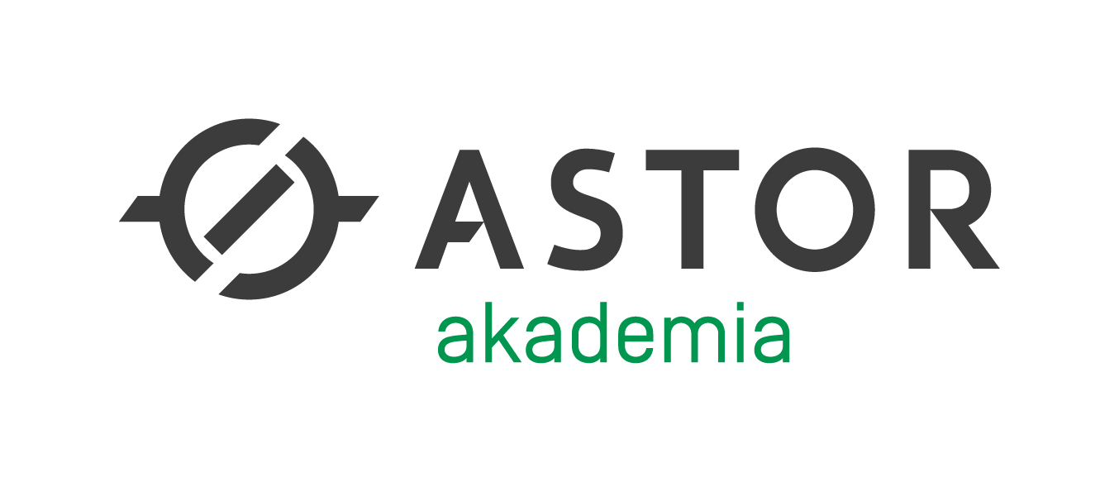

FORMULARZ ZGŁOSZENIOWY NA SZKOLENIA ORGANIZOWANE PRZEZ AKADEMIĘ ASTOR

Dane Zamawiającego:
Nazwa firmy:
Adres firmy:
Numer NIP:
Osoba kontaktowa:
E-mail:
Telefon/fax:
Niniejszym zgłaszam do udziału w kursie następujące osoby:

Symbol kursu | Termin  kursu | Miasto | Imię i nazwisko uczestnika | Stanowisko Uczestnika | e-mail  Uczestnika | Telefon  komórkowy  Uczestnika
□ [obowiązkowe] Akceptuję regulamin Usług Szkoleniowych Akademii ASTOR dostępny na stronie internetowej, pod adresem https://www.astor.com.pl/szkolenia/akademia-astor/regulamin.html.

……………………… ……………………………………………… …………………………. Data Podpis osoby składającej zamówienie Pieczątka Zamawiającego

□ [obowiązkowe] W związku z zawieraniem umowy o udział w szkoleniu, niniejszym powierzam Astor sp. z o.o. z siedzibą w Krakowie (zwanej dalej „Organizatorem”) dane osobowe Uczestników zgłaszanych do udziału w szkoleniu do przetwarzania
i polecam Organizatorowi ich przetwarzanie na potrzeby organizacji szkolenia. Szczegółowe zasady przetwarzania opisane są na drugiej stronie formularza.

……………………… ……………………………………………… …………………………. Data Podpis osoby składającej zamówienie Pieczątka Zamawiającego

□ [dobrowolne] Wyrażam zgodę na przetwarzanie danych osobowych na cele marketingowe przez ASTOR Sp. z o.o. z siedzibą w Krakowie (Organizatora) oraz przez spółki wskazane na stronie internetowej https://www.astor.com.pl/astor-firmy.html

……………………… ……………………………………………… …………………………. Data Podpis osoby składającej zamówienie Pieczątka Zamawiającego

□ [dobrowolne] Wyrażam zgodę na umieszczenie logo naszej firmy w liście referencyjnej Akademii ASTOR.

……………………… ……………………………………………… ………………………….
Data Podpis osoby składającej zamówienie Pieczątka Zamawiającego

Niniejszy podpisany formularz należy przesłać na adres e-mail bądź faksem do Akademii ASTOR:

Warszawa anna.wojcik-wolska@astor.com.pl (22) 569-56-55

- Informacje o zasadach, na których następuje powierzenie danych osobowych uczestników przez Zamawiającego

1. Zamawiający oświadcza, iż jest administratorem danych osobowych, w rozumieniu art. 4 pkt 7 Rozporządzenia Parlamentu Europejskiego i Rady (UE) 2016/679 z dnia 27 kwietnia 2016 r. w sprawie ochrony osób fizycznych w związku z przetwarzaniem danych osobowych i w sprawie swobodnego przepływu takich danych oraz uchylenia dyrektywy 95/46/WE (dalej jako „RODO”) Uczestników zgłaszanych do udziału w szkoleniu organizowanym przez ASTOR Sp. z o.o. z siedzibą w Krakowie przy ul. Smoleńsk 29, 31-112 Kraków, wpisana w rejestrze przedsiębiorców KRS, prowadzonym przez Sąd Rejonowy dla Krakowa-Śródmieścia w Krakowie Wydział XI Gospodarczy KRS, pod numerem KRS 0000120940, posługująca się numerem NIP 6760105127 oraz numerem REGON 008016680, posiadająca kapitał zakładowy w wysokości 1 000 000 PLN, telefon +48 12 428 63 00, adres e-mail info@astor.com.pl (dalej zwanego „Organizatorem”).
2. Zamawiający oświadcza, iż jest uprawniony do powierzenia przetwarzania danych osobowych Uczestników na cele związane z organizacją szkolenia.
3. Organizator oświadcza, że będzie przetwarzał powierzone mu dane osobowe wyłącznie na cele wykonania umowy o udział w szkoleniu i zgodnie z zasadami określonymi w przepisach RODO, w tym w szczególności zapewnia, iż podejmie wszelkie środki wymagane na mocy art. 32 RODO oraz zapewni, by osoby upoważnione do przetwarzania powierzonych danych osobowych zobowiązały się do zachowania tych danych w tajemnicy.
4. Organizator zobowiązuje się po zakończeniu świadczenia usług objętych zawartą umową do usunięcia danych osobowych.
5. Organizator oświadcza, że przy przetwarzania powierzonych mu danych korzystać będzie wyłącznie z pomocy podwykonawców wyraźnie wskazanych w informacji o szkoleniu zamieszczonej na stronach Organizatora a Zamawiający niniejszym wyraża zgodę na skorzystanie przez Organizatora z tych podwykonawców.
6. Organizator zobowiązuje się do spowodowania, aby podwykonawca przetwarzał dane osobowe zgodnie z warunkami określonymi w zgodzie udzielonej przez Zamawiającego, a także zgodnie z przepisami RODO i innymi przepisami prawa, a także, aby podwykonawca zobowiązał się do zachowania danych osobowych w całkowitej tajemnicy i zobowiązał się do zastosowania wymogów, o których mowa w art. 32 RODO.
7. Jeżeli Zamawiający jest osobą fizyczną, Zamawiający przyjmuje do wiadomości, że jego dane osobowe będą przetwarzane przez Organizatora na potrzeby wykonania umowy o udział w szkoleniu, na zasadach określonych w Regulaminie Usług Szkoleniowych.
8. Zamawiający oświadcza, iż zapoznał się z treścią Regulaminu Usług Szkoleniowych, dostępną na stronie https://www.astor.com.pl/szkolenia/akademiaastor/regulamin.html , jest ona dla niego zrozumiała i akceptuje ją, w tym – opisane w Regulaminie zasady przetwarzania danych osobowych.

- Informacje dla uczestników, którzy wyrazili zgodę na przetwarzanie ich danych osobowych na cele marketingowe

1) Administratorem danych osobowych jest ASTOR Sp. z o.o. z siedzibą w Krakowie przy ul. Smoleńsk 29, 31-112 Kraków, wpisana w rejestrze przedsiębiorców KRS, prowadzonym przez Sąd Rejonowy dla Krakowa-Śródmieścia w Krakowie Wydział XI Gospodarczy KRS, pod numerem KRS 0000120940, posługująca się numerem NIP 6760105127 oraz numerem REGON 008016680, posiadająca kapitał zakładowy w wysokości 1 000 000 PLN, telefon +48 12 428 63 00, adres e-mail info@astor.com.pl (dalej zwanego „Organizatorem”) lub jedna ze spółek wskazanych na stronie internetowej https://www.astor.com.pl/astor-firmy.html (zwani dalej łącznie „Administratorem”).
2) Podanie danych osobowych jest dobrowolne.
3) Podstawą prawną przetwarzania danych osobowych jest przepis art. 6 ust. 1 pkt a rozporządzenia Parlamentu Europejskiego i Rady (UE) 2016/679 z dnia 27 kwietnia 2016 r. w sprawie ochrony osób fizycznych w związku z przetwarzaniem danych osobowych i w sprawie swobodnego przepływu takich danych oraz uchylenia dyrektywy 95/46/WE (ogólne rozporządzenie o ochronie danych; dalej jako: „RODO”) – zgoda na przetwarzanie danych osobowych, oraz odpowiednie przepisy prawa polskiego obowiązujące w czasie przetwarzania danych osobowych.
4) Odbiorcami przetwarzanych danych osobowych są podmioty współpracujące z Administratorem w związku z realizacją celów marketingowych.
5) Dane osobowe nie będą przekazywane do państwa trzeciego ani do organizacji międzynarodowej.
6) Dane osobowe będą przechowywane przez Administratora przez okres 15 lat od momentu ich przekazania.
7) Osoba, której dane są przetwarzane ma prawo żądania od Administratora dostępu do swoich danych osobowych, ich sprostowania, usunięcia lub ograniczenia przetwarzania, wniesienia sprzeciwu wobec przetwarzania, a także prawa do przenoszenia danych – na zasadach określonych w RODO; prawo to można zrealizować poprzez wysłanie wiadomości e-mail na adres daneosobowe@astor.com.pl.
8) Osoba, której dane są przetwarzane ma prawo do cofnięcia niniejszej zgody w dowolnym momencie; cofnięcie zgody pozostanie bez wpływu na zgodność z prawem przetwarzania, którego dokonano na podstawie zgody przed jej cofnięciem.
9) Osoba, której dane są przetwarzane ma prawo wnieść skargę do organu nadzorczego, którym jest Prezes Urzędu Ochrony Danych Osobowych.
10) Podanie danych osobowych jest konieczne dla realizacji celów handlowych, w tym do proponowania przez Administratora udziału w innych wydarzeniach marketingowych, konferencjach, warsztatach, spotkaniach technicznych, a niepodanie danych spowoduje niemożność realizacji celu handlowego,
11) Dane osobowe nie będą przetwarzane w sposób zautomatyzowany i nie będą podlegały profilowaniu.

